杭州依超板业有限公司
建设项目竣工环境保护
（阶段性）验收监测报告

建设单位：杭州依超板业有限公司

监测单位：浙江精德检测科技有限公司

2019年5月21日
目 录
一、项目概况 1
二、验收监测依据 2
三、项目建设情况 3
3.1地理位置及周围环境 3
3.2批建变化 3
3.3主要设备和原辅料、能源 3
3.4公用工程 4
3.5 生产工艺流程 4
四、环境保护设施 5
4.1 污染源及污染物分析和污染治理措施 5
4.2 环保投资 5
4.3 环评及批复意见在工程实施中的落实情况 5
五、环评结论及批复意见 8
5.1环评建议 8
5.2环评结论 8
5.3环评批复意见 8
1六、验收执行标准 8
6.1 噪声 9
6.2 废水 9
6.3 废气 9
七、验收监测内容 10
7.1 监测目的 10
7.2 监测内容 10
八、质量保证和质量控制 11
8.1监测分析方法 11
8.2质量保证和质量控制 11
九、验收监测结果 13
十、验收监测结论 20

一、项目概况
- 项目名称：杭州依超板业有限公司建设项目
- 建设单位：杭州依超板业有限公司
- 建设性质：新建
- 项目位置：本项目位于杭州市萧山区瓜沥镇解放村
- 环境影响报告书（表）编制单位与完成时间、审批部门、审批时间与文号
杭州依超板业有限公司位于萧山区瓜沥镇解放村，租用杭州盛虹纺织有限公司位于萧山区瓜沥镇解放村的闲置厂房。于2018年进行过环境影响评价，并经萧山区环保局审批，取得批复（萧环建【2018】408号）。审批规模为年产 PVC 板 2000t/a。
- 开工、竣工、调试时间
本项目开工日期为2018年11月，投入试生产（试运行）日期为2018年12月。
- 验收工作由来
现项目按照相关要求已经阶段性竣工，已批PVC 板生产线3条，实际已经有2条稳定生产运行，审批规模为年产 PVC 板 2000t/a。实际现有规模为年产 PVC 板 1400t/a。
环保设施也已经稳定运行。建设过程中未发生重大变动。
2019年4月我公司委托浙江精德检测科技有限公司承担本项目环境保护设施竣工验收监测。我公司在此基础上编制了环保设施阶段性竣工验收监测报告。

二、验收监测依据
- 《建设项目环境保护管理条例》，国务院令第253号，1998年11月29日发布，根据2017年7月16日《国务院关于修改〈建设项目环境保护管理条例〉的决定》修订，2017年10月1日起施行；
- 《建设项目竣工环境保护验收暂行办法》，环境保护部，国环规环评 [2017] 4号，2017年11月22日；
- 《浙江省环境保护局建设项目环境保护“三同时”管理办法》，浙江省环境保护局浙环发[2007]12号；
- 《浙江省环境保护厅建设项目竣工环境保护验收技术管理规定》，浙江省环境保护厅浙环发[2009]89号文；
- 《浙江省建设项目环境保护管理办法》，浙江省政府令第364号，2018年3月1日；
- 《杭州依超板业有限公司建设项目环境影响报告表》，2018年10月；
- 《杭州依超板业有限公司建设项目环境影响报告表审批意见的函》，2018年11月。

三、项目建设情况

3.1地理位置及周围环境
本项目位于萧山区瓜沥镇解放村，东紧邻其他企业，最近敏感点为东侧 135m 处的解放村活动中心；南紧邻空地，最近敏感点为南侧 150m 处的解放村民居；西紧邻其他企业；北紧邻道路，隔道路为空地。

3.2批建变化
表3-1批建变化情况
类别 | 环评内容 | 建设情况 | 备注
地址 | 萧山区瓜沥镇解放村 | 符合 | /
规模 | 年产 PVC 板 2000t/a | 符合 | /
设备 | 具体见表3-2 | 基本符合 | 已批PVC 板生产线3条，实际已经有2条稳定生产运行，并增加了2套布袋除尘设备

3.3主要设备和原辅料、能源
表3-2主要设备一览表
序号 | 设备名称 | 批复数量 | 实际数量 | 备注
1 | PVC 板生产线 | 3 条 | 2条
2 | 粉碎机 | 1 套 | 1 套
3 | 压机 | 4 套 | 1套
4 | 冷却水塔 | 1 台 | 1 台
5 | 布袋除尘装 | 1 套 | 3套

表3-3 项目主要原辅材料及能源消耗 单位：t/a
序号 | 名称 | 审批用量 | 实际用量
1 | PVC 粒子 | 900 | 600
2 | 钙粉 | 900 | 600
3 | 调节剂 | 106 | 70
4 | 稳定剂 | 50 | 33
5 | 固体增塑剂 | 20 | 14
6 | 硬脂酸助剂 | 9 | 6
7 | 其他加工助剂 | 20 | 14
8 | 水 | 2100 | 1400
9 | 电 | 20 万 kWh | 14 万 kWh

3.4公用工程
⑴给排水
①给水
本项目用水全部由萧山自来水公司水网供给，主要提供给生产用水、职工生活用水及消防给水，并按有关要求配置并执行。
②排水
本项目排水实行雨污分流制。本项目无生产废水排放，仅产生少量生活污水，企业生活污水经预处理达到《污水综合排放标准》(GB8978-1996)三级排放标准后排入村级污水管网；雨水经厂区雨水管网汇集后就近排入附近河道。
⑵供电
本项目用电主要由萧山区供电局提供。

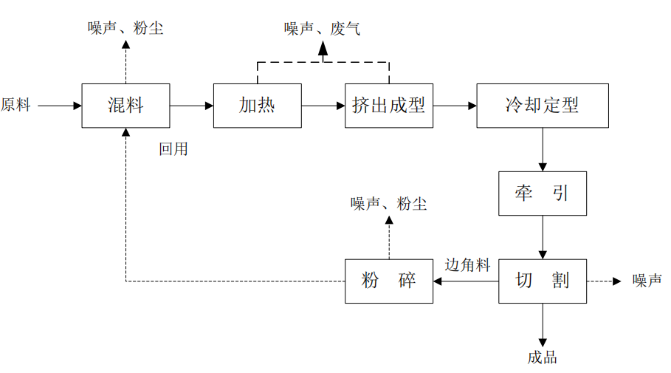
3.5 生产工艺流程

图3-1 生产工艺流程

注：将 PVC、钙粉、各类助剂等按比例称好后放入投料料斗内，进行混料，然后通过加热、挤出成片材状，随后采用冷却水间接冷却、定型，然后切割成订单要求规格的产品。
部分成品经压机压出花纹后外售，该部工艺简单，仅产生噪声。混料、破碎等过程中有少量原料及助剂粉尘产生；加热挤出过程中有少量非甲烷总烃和 HCl 产生；管材切割时产生的边角料经破碎后全部回用；冷却成型过程中的冷却水全部循环利用；生产设备运行过程中有一定量噪声产生。
压机主要通过模具在 PVC 板上压制花纹，无废气、固废等污染物产生，仅设备运行过程中会有一定噪声产生。

四、环境保护设施

4.1 污染源及污染物分析和污染治理措施
（1）废气
混料粉尘、破碎粉尘引至布袋除尘器除尘后15米高空排放排放。PVC 树脂加工废气（非甲烷总烃、HCL）在挤出机等易产生有机废气设备安装吸风罩，经集气罩收集后引至低温等离子处理装置处理后15米高空排放。
（2）废水
PVC 板生产属“干式”物化过程，系统内物料不与水直接接触，间接冷却水循环回用，仅需定期补充，无生产废水产生。本项目产生的废水主要为职工的生活污水。生活污水经化粪池处理后纳入村级污水管网。
（3）噪声
项目生产过程中噪声源主要来源于冷却水塔、风机等设备工作噪声。加强设备维护，加强隔声防振。
（4）固废
项目生产过程中会产生少量边角料和次品破碎后可回用于生产。本项目产生的固废为生活垃圾和废包装等。生活垃圾由当地环卫部门统一清运。废包装出售给物资公司综合利用。

4.2 环保投资
本项目需环保投资约14万元，主要为废气废水处理、隔声降噪设施等，占项目总投资1000万元的1.4%。

4.3 环评及批复意见在工程实施中的落实情况
环评及批复意见在工程实施中的落实情况见表4-1。
表4-1 环评及批复要求落实情况
项目 | 环评及批复要求  萧环建【2018】408号 | 实际落实情况
项目选址与内容 | 杭州依超板业有限公司位于萧山区瓜沥镇解放村，审批规模为年产 PVC 板 2000t/a。 | 本项目为阶段性验收，已批PVC 板生产线3条，实际已经有2条稳定生产运行，并增加了2套布袋除尘设备。
废 水 | 实行雨污分流、清污分流，生活污水必须经处理达到《污水综合排放标准》（GB8978-1996）三级标准后方可排放；待有纳管条件后则预处理达到《污水综合排放标准》（GB8978-1996）三级标准后纳入城市污水管网。冷却水循环使用，不外排。 | 已落实。生活污水经化粪池处理后可达到《污水综合排放标准》（GB8978—1996）中三级标准要求纳入村级污水管网。2019年4月26日-4月27日监测周期内，杭州依超板业有限公司废水排放可满足《污水综合排放标准》（GB8978—1996）中三级标准。冷却水循环使用，不外排。
废气 | 工艺废气必须配备处理设施，工艺废气、粉尘必须经处理达标排放，杜绝废气或粉尘无组织或超标排放。 | 已落实。混料粉尘、破碎粉尘引至布袋除尘器除尘后15米高空排放排放。PVC 树脂加工废气（非甲烷总烃、HCL）在挤出机等易产生有机废气设备安装吸风罩，经集气罩收集后引至低温等离子处理装置处理后15米高空排放。  2019年4月26日-4月27日监测周期内，杭州依超板业有限公司厂界无组织TSP、氯化氢、非甲烷总烃监测结果均符合《大气污染物综合排放标准》（GB16297-1996）中二级标准要求。2019年4月26日-4月27日监测周期内，杭州依超板业有限公司废气排放口TSP、氯化氢、非甲烷总烃排放浓度及排放速率均符合《大气污染物综合排放标准》（GB16297-1996）中的新污染源二级标准要求。
噪 声 | 厂内高噪声设备合理布局，远离敏感点，采取隔声降噪减振措施，确保厂界噪声达标。 | 已落实。2019年4月26日-4月27日监测周期内，杭州依超板业有限公司厂界噪声排放能符合《工业企业厂界环境噪声排放标准》(GB12348-2008)中的 2 类标准。
固体废弃物 | 固体废弃物必须分类妥善处置，危险废物必须送有专业固废处理的单位进行处理，不得产生二次污染。 | 已落实。本项目无危险固废产生。生活垃圾由当地环卫部门统一清运。废包装出售给物资公司综合利用。
其他 | 本项目不得添加DOP增塑剂，所用PVC原料必须为新料。未经许可不得涉及废旧塑料回收、清洗及熔融造粒等加工作业。 | 已落实。

五、环评结论及批复意见

5.1环评建议
(1)建议项目在设计时应考虑合理布局，将主要噪声源设备布置在离厂界较远的位置并合理隔声。
(2)加强本项目废气收集措施，尽可能减少无组织排放源。
(3)加强车间的通风，以改善工作环境条件，保护职工的健康。
(4)平时应加强管理，落实好固体废弃物的出路，避免二次污染

5.2环评结论
从以上分析可见，只要落实本报告提出的污染治理措施，认真做好“三同时”及日常环保管理工作，本项目的污染物排放均能符合国家有关标准，从环保角度来说是可行的。

5.3环评批复意见

见附件1

六、验收执行标准

6.1 噪声
厂区周围执行《工业企业厂界环境噪声排放标准》（GB 12348-2008）中的2类标准。具体标准值见表6-1。

表6-1《工业企业厂界环境噪声排放标准》（GB12348-2008）
Leq：dB（A）
声环境功能区类别 | 昼 间
2类 | 60

6.2 废水
本项目废水排放执行《污水综合排放标准》（GB8978—1996）中三级标准，具体见表6-2。
表6-2 污水综合排放标准（GB8978-1996）
污染物名称 | 一级 | 三级 | 单位
pH | 6～9 | 6～9
COD_{Cr} ≤ | 100 | 500 | mg/L
SS ≤ | 70 | 400 | mg/L
NH₃-N ≤ | 15 | 35 | mg/L
动植物油≤ | 10 | 100 | mg/L
磷酸盐（以 P 计） | 0.5 | 8 | mg/L
NH₃-N、磷酸盐（以 P 计）纳管参考《工业废水氮、磷污染物间接排放限值》(DB33/887-2013)。

6.3 废气
本项目废气排放执行《大气污染物综合排放标准》（GB16297-1996）中二级标准，具体见表6-3。
表6-3 大气污染物综合排放标准（GB16297-1996）
污染物 | 最高允许排放浓度(mg/m³) | 最高允许排放速率，kg/h |  | 无组织排放监控浓度限值
污染物 | 最高允许排放浓度(mg/m³) | 排气筒高度，m | 二级 | 监控点 | 浓度，mg/m³
颗粒物 | 120（其他） | 15 | 3.5 | 周界外浓度最高点 | 1.0
非甲烷总烃 | 120 | 15 | 10 | 周界外浓度最高点 | 4.0
HCl | 100 | 15 | 0.26 | 周界外浓度最高点 | 0.2

七、验收监测内容

7.1 监测目的
通过现场监测、调查，考核该项目环保设施的建设、运行各项指标是否达到工程设计指标；运行情况及处理效率是否达到设计要求；该项目环保治理措施的落实情况；检查项目环境管理情况是否规范，检查排污口是否规范，提出存在问题及对策措施。

7.2 监测内容
根据本项目实际情况，对本项目外排废水；厂界噪声；厂界无组织TSP、氯化氢、非甲烷总烃；废气处理装置进出口TSP、氯化氢、非甲烷总烃进行了监测。

八、质量保证和质量控制

8.1监测分析方法
表8-1 本项目检测方法一览表
检测项目 | 分析方法及依据 | 仪器设备 | 检出限
pH值 | 水质 pH值的测定 玻璃电极法 GB/T 6920-1986 | pH计PHS-3E | 0.1（pH值）
悬浮物 | 水质 悬浮物的测定 重量法 GB 11901-1989 | 电子分析天平  FA2104N | 4mg/L
氨氮 | 水质 氨氮的测定 纳氏试剂分光光度法  HJ 535-2009 | 紫外可见分光光度计UV-1200型 | 0.025mg/L
化学需氧量 | 水质 化学需氧量的测定 重铬酸盐法 HJ 828-2017 | COD恒温加热器JC-101型 | 4mg/L
颗粒物 | 固定污染源排气中颗粒物测定与气态污染物采样方  法 GB/T 16157-1996 | 电子分析天平  FA2104N | 20mg/m³
总悬浮颗粒物（TSP） | 环境空气 总悬浮颗粒物的测定 重量  法 GB/T 15432-1995 | 电子分析天平  FA2104N | 0.001 mg/m³
氯化氢 | 固定污染源排气中氯化氢的测定 硫氰酸汞分光光度  法 HJ/T 27-1999 | 紫外可见分光光度计UV-1200型 | （无组织）0.05 mg/m³；  （有组织）0.9mg/m³
非甲烷总烃 | 固定污染源废气 总烃、甲烷和非甲烷总烃的测定 气相色谱法 HJ/T 38-2017 | 气相色谱仪  GC9790II | 0.07mg/m³  （以碳计）
非甲烷总烃 | 环境空气 甲烷、总烃和非甲烷总烃的测定  HJ 604-2017 | 气相色谱仪GC9790II | 0.07mg/m³  （以碳计）
噪声 | 工业企业厂界环境噪声排放标准 GB 12348-2008 | 多功能声级计AWA5688 | 25.0dB(A)

8.2质量保证和质量控制
为了确保监测数据具有代表性、可靠性、准确性，在本次监测中应对检测全过程包括布点、采样、实验室分析、数据处理等各环节进行严格的质量控制。具体要求如下：
（1）验收监测中及时了解生产工况情况，保证监测过程中工况达到设计规模的75%以上。
（2）合理布设监测点位，保证各监测点位布设的科学性和可比性。
（3）现场采样、分析人员须经技术培训、安全教育持证上岗后方可工作。
（4）本次监测所用仪器、量器均为计量部门鉴定认证和分析人员校准合格的。
（5）监测分析方法采用国家颁布的标准（或推荐）分析方法。
（6）监测报告实行三级审核。

九、验收监测结果
9.1生产工况
2019年4月浙江精德检测科技有限公司对公司建设项目进行了环保设施竣工验收监测。
监测期间生产负荷见表9-1。
表9-1 监测期间本项目生产负荷
监测工况 | 现场监测期间，2019年4月26日产PVC 板4.6t。2019年4月27日产PVC 板4.6t。符合阶段性竣工验收条件。
备注 | 全年工作300天

9.2环保设施调试运行效果
各项环保措施正常运转。
9.3污染物排放监测结果

9.3.1噪声监测
9-2 噪声检测表数据
测点  编号 | 测点位置 | Leq值，dB（A）
测点  编号 | 测点位置 | 2019.4.26 |  | 2019.4.27 |  | 限值
测点  编号 | 测点位置 | 昼间 | 夜间 | 昼间 | 夜间 | 昼间 | 夜间
1# | 厂界东 | 58.4 | 46.3 | 51.3 | 46.4 | 60 | 50
2# | 厂界南 | 56.7 | 46.2 | 53.8 | 45.9 | 60 | 50
3# | 厂界西 | 57.7 | 46.9 | 54.2 | 46.8 | 60 | 50
4# | 厂界北 | 57.0 | 46.9 | 53.6 | 46.3 | 60 | 50
2019年4月26日-4月27日监测周期内，杭州依超板业有限公司厂界噪声排放能符合《工业企业厂界环境噪声排放标准》(GB12348-2008)中的 2 类标准。

9.3.2废水监测
（1））监测点
位于生活污水排放口
（2）监测时间
为2019年4月26日-4月27日
（3）监测项目及频次
监测项目为pH值、氨氮、化学需氧量、悬浮物，
频次为一天一次，每天取4个样品。
- 监测数据

9-3 废水检测表数据（单位mg/L,除pH值外）
监测  日期 | 测点  编号 | 样品  性状 | 检测项目 | 单位 | 检测结果 |  |  |  |  | 限值
 |  |  |  |  | 第一次 | 第二次 | 第三次 | 第四次 | 日均值 | 限值
2019.4.26 | W19368-1A | 微灰微臭  微浊 | pH值 | 无量纲 | 7.03 | 6.98 | 6.92 | 6.86 | 6.86~7.03 | 6~9
2019.4.26 | W19368-1A | 微灰微臭  微浊 | 悬浮物 | mg/L | 23 | 25 | 22 | 27 | 24 | 400
2019.4.26 | W19368-1A | 微灰微臭  微浊 | 氨氮 | mg/L | 2.36 | 2.18 | 2.25 | 2.46 | 2.31 | 35
2019.4.26 | W19368-1A | 微灰微臭  微浊 | 化学需氧量 | mg/L | 114 | 102 | 109 | 104 | 107 | 500
2019.4.27 | W19368-1B | 微灰微臭  微浊 | pH值 | 无量纲 | 7.07 | 7.02 | 6.97 | 6.94 | 6.94~7.07 | 6~9
2019.4.27 | W19368-1B | 微灰微臭  微浊 | 悬浮物 | mg/L | 26 | 27 | 24 | 28 | 26 | 400
2019.4.27 | W19368-1B | 微灰微臭  微浊 | 氨氮 | mg/L | 2.39 | 2.46 | 2.25 | 2.32 | 2.36 | 35
2019.4.27 | W19368-1B | 微灰微臭  微浊 | 化学需氧量 | mg/L | 117 | 105 | 115 | 108 | 111 | 500

2019年4月26日-4月27日监测周期内，杭州依超板业有限公司废水排放可满足《污水综合排放标准》（GB8978—1996）中三级标准。

9.3.3废气监测
1、厂界无组织监测
（1）监测点
位于厂界四周，共设置4个监测点。
（2）监测时间
为2019年4月26日-4月27日
（3）频次
频次为一天三次。

表9-4 厂界废气检测数据结果（单位mg/m³）
监测日期 | 测点  编号 | 测点  位置 | 检测  项目 | 单位 | 检测结果 |  |  | 限值
 |  |  |  |  | 第一次 | 第二次 | 第三次 | 限值
2019.4.26 | A19368-1A | 厂界东  (下风向1) | TSP | mg/m³ | 0.160 | 0.143 | 0.178 | 1.0
2019.4.26 | A19368-1A | 厂界东  (下风向1) | 氯化氢 | mg/m³ | 0.176 | 0.158 | 0.141 | 0.2
2019.4.26 | A19368-1A | 厂界东  (下风向1) | 非甲烷总烃 | mg/m³ | 2.98 | 2.67 | 2.58 | 4.0
2019.4.26 | A19368-2A | 厂界南  （下风向2） | TSP | mg/m³ | 0.163 | 0.145 | 0.144 | 1.0
2019.4.26 | A19368-2A | 厂界南  （下风向2） | 氯化氢 | mg/m³ | 0.159 | 0.176 | 0.158 | 0.2
2019.4.26 | A19368-2A | 厂界南  （下风向2） | 非甲烷总烃 | mg/m³ | 2.59 | 2.31 | 2.45 | 4.0
2019.4.26 | A19368-3A | 厂界西  （下风向3） | TSP | mg/m³ | 0.158 | 0.161 | 0.179 | 1.0
2019.4.26 | A19368-3A | 厂界西  （下风向3） | 氯化氢 | mg/m³ | 0.193 | 0.193 | 0.190 | 0.2
2019.4.26 | A19368-3A | 厂界西  （下风向3） | 非甲烷总烃 | mg/m³ | 1.78 | 2.12 | 2.20 | 4.0
2019.4.26 | A19368-4A | 厂界北  （上风向） | TSP | mg/m³ | 0.086 | 0.105 | 0.087 | 1.0
2019.4.26 | A19368-4A | 厂界北  （上风向） | 氯化氢 | mg/m³ | 0.176 | 0.193 | 0.193 | 0.2
2019.4.26 | A19368-4A | 厂界北  （上风向） | 非甲烷总烃 | mg/m³ | 1.78 | 1.78 | 1.90 | 4.0
2019.4.27 | A19368-1B | 厂界东  (下风向1) | TSP | mg/m³ | 0.161 | 0.181 | 0.160 | 1.0
2019.4.27 | A19368-1B | 厂界东  (下风向1) | 氯化氢 | mg/m³ | 0.158 | 0.176 | 0.176 | 0.2
2019.4.27 | A19368-1B | 厂界东  (下风向1) | 非甲烷总烃 | mg/m³ | 2.94 | 2.32 | 2.53 | 4.0
2019.4.27 | A19368-2B | 厂界南  （下风向2） | TSP | mg/m³ | 0.163 | 0.181 | 0.198 | 1.0
2019.4.27 | A19368-2B | 厂界南  （下风向2） | 氯化氢 | mg/m³ | 0.193 | 0.176 | 0.193 | 0.2
2019.4.27 | A19368-2B | 厂界南  （下风向2） | 非甲烷总烃 | mg/m³ | 2.82 | 2.16 | 2.13 | 4.0
2019.4.27 | A19368-3B | 厂界西  （下风向3） | TSP | mg/m³ | 0.163 | 0.180 | 0.198 | 1.0
2019.4.27 | A19368-3B | 厂界西  （下风向3） | 氯化氢 | mg/m³ | 0.176 | 0.193 | 0.193 | 0.2
2019.4.27 | A19368-3B | 厂界西  （下风向3） | 非甲烷总烃 | mg/m³ | 1.75 | 2.34 | 1.69 | 4.0
2019.4.27 | A19368-4B | 厂界北  （上风向） | TSP | mg/m³ | 0.105 | 0.088 | 0.087 | 1.0
2019.4.27 | A19368-4B | 厂界北  （上风向） | 氯化氢 | mg/m³ | 0.193 | 0.176 | 0.176 | 0.2
2019.4.27 | A19368-4B | 厂界北  （上风向） | 非甲烷总烃 | mg/m³ | 1.79 | 1.93 | 2.36 | 4.0

2、废气处理装置进出口有组织监测
表9-5 5#废气进口废气检测结果
测点位置 |  | 废气进口
监测日期 |  | 2019.4.26 |  |  | 2019.4.27
样品编号 |  | A19368-  5A-1 | A19368-  5A-2 | A19368-  5A-3 | A19368-  5B-1 | A19368-  5B- | A19368-  5B-3
平均烟温（℃） |  | 18.8 | 18.6 | 19.7 | 22.5 | 22.8 | 22.6
平均流速（m/s） |  | 16.9 | 16.6 | 17.0 | 16.6 | 17.1 | 16.9
烟气流量（m³/h） |  | 5836.6 | 5750.0 | 5890.7 | 5762.0 | 5932.9 | 5865.2
标干流量（Nm³/h） |  | 5244.5 | 5170.8 | 5277.0 | 5112.4 | 5258.8 | 5203.0
烟道截面积（m²） |  | 0.0962
非甲烷总烃 | 排放浓度（mg/m³） | 47.2 | 47.5 | 43.4 | 56.0 | 54.0 | 52.7
非甲烷总烃 | 平均排放浓度（mg/m³） | 46.0 |  |  | 54.2
非甲烷总烃 | 排放速率（kg/h） | 0.248 | 0.246 | 0.229 | 0.286 | 0.284 | 0.274
非甲烷总烃 | 平均排放速率（kg/h） | 0.241 |  |  | 0.281

表9-6 6#废气出口废气检测结果
测点位置 |  | 废气出口 |  |  |  |  |  | 限值
排气筒高度（m） |  | 15 |  |  |  |  |  | /
监测日期 |  | 2019.4.26 |  |  | 2019.4.27 |  |  | /
样品编号 |  | A19368-  6A-1 | A19368-  6A-2 | A19368-  6A-3 | A19368-  6B-1 | A19368-  6B- | A19368-  6B-3 | /
平均烟温（℃） |  | 24.5 | 24.4 | 24.2 | 24.2 | 24.3 | 24.3 | /
平均流速（m/s） |  | 12.8 | 13.2 | 14.3 | 13.8 | 14.0 | 13.9 | /
烟气流量（m³/h） |  | 4436.9 | 4565.8 | 4948.9 | 4790.4 | 4876.4 | 4811.2 | /
标干流量（Nm³/h） |  | 3960.9 | 4078.3 | 4424.0 | 4244.6 | 4326.4 | 4267.8 | /
烟道截面积（m²） |  | 0.0962 |  |  |  |  |  | /
氯化氢 | 排放浓度（mg/m³） | 2.38 | 2.11 | 2.27 | 2.54 | 2.01 | 2.59 | 100
氯化氢 | 平均排放浓度（mg/m³） | 2.25 |  |  | 2.38 |  |  | 100
氯化氢 | 排放速率（kg/h） | 9.43×10-3 | 8.61×10-3 | 0.010 | 0.011 | 8.70×10-3 | 0.011 | 0.26
氯化氢 | 平均排放速率（kg/h） | 9.36×10-3 |  |  | 0.010 |  |  | 0.26
非甲烷总烃 | 排放浓度（mg/m³） | 11.4 | 10.6 | 10.1 | 10.7 | 10.6 | 10.4 | 120
非甲烷总烃 | 平均排放浓度（mg/m³） | 10.7 |  |  | 10.6 |  |  | 120
非甲烷总烃 | 排放速率（kg/h） | 0.045 | 0.043 | 0.045 | 0.045 | 0.046 | 0.044 | 10
非甲烷总烃 | 平均排放速率（kg/h） | 0.044 |  |  | 0.045 |  |  | 10
表9-7 7#废气进口废气检测结果
测点位置 |  | 废气进口
监测日期 |  | 2019.4.26 |  |  | 2019.4.27
样品编号 |  | A19368-  7A-1 | A19368-  7A-2 | A19368-  7A-3 | A19368-  7B-1 | A19368-  7B- | A19368-  7B-3
平均烟温（℃） |  | 21 | 21 | 20 | 21 | 21 | 21
平均流速（m/s） |  | 4.0 | 4.0 | 4.0 | 4.0 | 4.0 | 4.0
烟气流量（m³/h） |  | 5534 | 5590 | 5577 | 5542 | 5531 | 5569
标干流量（Nm³/h） |  | 5132 | 5188 | 5178 | 5152 | 5201 | 5193
烟道截面积（m²） |  | 0.3848
颗粒物 | 排放浓度（mg/m³） | ＜20（ND） | ＜20（ND） | ＜20（ND） | ＜20（ND） | ＜20（ND） | ＜20（ND）
颗粒物 | 平均排放浓度（mg/m³） | ＜20（ND） |  |  | ＜20（ND）
颗粒物 | 排放速率（kg/h） | ＜0.103 | ＜0.104 | ＜0.104 | ＜0.103 | ＜0.104 | ＜0.104
颗粒物 | 平均排放速率（kg/h） | ＜0.103 |  |  | ＜0.104
注：结果有“ND”表示未检出，其数值为该项目检出限。
表9-8 8#废气出口废气检测结果
测点位置 |  | 废气出口 |  |  |  |  |  | 限值
排气筒高度（m） |  | 15 |  |  |  |  |  | /
监测日期 |  | 2019.4.26 |  |  | 2019.4.27 |  |  | /
样品编号 |  | A19368-  8A-1 | A19368-  8A-2 | A19368-  8A-3 | A19368-  8B-1 | A19368-  8B- | A19368-  8B-3 | /
平均烟温（℃） |  | 22 | 22 | 24 | 22 | 22 | 22 | /
平均流速（m/s） |  | 5.0 | 4.8 | 5.3 | 5.0 | 4.9 | 5.1 | /
烟气流量（m³/h） |  | 3508 | 3422 | 3776 | 3509 | 3437 | 3502 | /
标干流量（Nm³/h） |  | 3239 | 3162 | 2969 | 3225 | 3164 | 3238 | /
烟道截面积（m²） |  | 0.1963 |  |  |  |  |  | /
颗粒物 | 排放浓度（mg/m³） | ＜20（ND） | ＜20（ND） | ＜20（ND） | ＜20（ND） | ＜20（ND） | ＜20（ND） | 120
颗粒物 | 平均排放浓度（mg/m³） | ＜20（ND） |  |  | ＜20（ND） |  |  | 120
颗粒物 | 排放速率（kg/h） | ＜0.065 | ＜0.063 | ＜0.059 | ＜0.065 | ＜0.063 | ＜0.065 | 3.5
颗粒物 | 平均排放速率（kg/h） | ＜0.062 |  |  | ＜0.064 |  |  | 3.5
注：结果有“ND”表示未检出，其数值为该项目检出限。
2019年4月26日-4月27日监测周期内，杭州依超板业有限公司厂界无组织TSP、氯化氢、非甲烷总烃监测结果均符合《大气污染物综合排放标准》（GB16297-1996）中二级标准要求。2019年4月26日-4月27日监测周期内，杭州依超板业有限公司废气排放口TSP、氯化氢、非甲烷总烃排放浓度及排放速率均符合《大气污染物综合排放标准》（GB16297-1996）中的新污染源二级标准要求。

十、验收监测结论

10.1 结论
对照《中华人民共和国环境保护法》等环保法律、法规和标准及杭州市萧山区环境保护局萧环建【2018】408号《关于杭州依超板业有限公司建设项目环境影响报告表审查意见的函》，本项目竣工环境保护验收监测结论如下：
（1）废气
混料粉尘、破碎粉尘引至布袋除尘器除尘后15米高空排放排放。PVC 树脂加工废气（非甲烷总烃、HCL）在挤出机等易产生有机废气设备安装吸风罩，经集气罩收集后引至低温等离子处理装置处理后15米高空排放。2019年4月26日-4月27日监测周期内，杭州依超板业有限公司厂界无组织TSP、氯化氢、非甲烷总烃监测结果均符合《大气污染物综合排放标准》（GB16297-1996）中二级标准要求。2019年4月26日-4月27日监测周期内，杭州依超板业有限公司废气排放口TSP、氯化氢、非甲烷总烃排放浓度及排放速率均符合《大气污染物综合排放标准》（GB16297-1996）中的新污染源二级标准要求。
（2）废水
PVC 板生产属“干式”物化过程，系统内物料不与水直接接触，间接冷却水循环回用，仅需定期补充，无生产废水产生。本项目产生的废水主要为职工的生活污水。生活污水经化粪池处理后纳入村级污水管网。2019年4月26日-4月27日监测周期内，杭州依超板业有限公司废水排放可满足《污水综合排放标准》（GB8978—1996）中三级标准。
（3）噪声
项目生产过程中噪声源主要来源于冷却水塔、风机等设备工作噪声。加强设备维护，加强隔声防振。2019年4月26日-4月27日监测周期内，杭州依超板业有限公司厂界噪声排放能符合《工业企业厂界环境噪声排放标准》(GB12348-2008)中的 2 类标准。
（4）固废
项目生产过程中会产生少量边角料和次品破碎后可回用于生产。本项目产生的固废为生活垃圾和废包装等。生活垃圾由当地环卫部门统一清运。废包装出售给物资公司综合利用。
（5）总量控制
本项目废水排放主要来自生活污水。根据浙环发[2009]77 号《关于进一步建立完善建设项目环评审批污染物排放总量削减替代区域限批等制度的通知》及浙环发[2012]10 号《浙江省建设项目主要污染物总量准入审核办法（试行）》，建设项目不排放生产废水，只排放生活污水。因此，本项目新增污染物不列入总量控制指标，不需进行区域替代削减。
根据环评报告，本项目实施后新增 VOCs 排放量 0.14t/a，新增粉尘排放量 0.44t/a。排放总量由建设单位分年度向萧山区环保局提出申请。
在严格落实环评和批复提出的污染防治措施前提下，本项目营运过程产生的三废均能达标排放，项目运营过程不会对项目所在地的环境质量现状产生影响，因此能维持区域环境质量现状。
本项目已基本按照环评报告和批文意见进行落实和建设。

10.2 建议
建议进一步提高环保管理水平，健全各项规章制度并严格遵照执行，同时做好以下工作：
（1）本着“以防为主，综合治理，以管促治”的原则，加强科学管理，切实落实企业制定的各项环保措施，以进一步减少污染的排放量；
（2）建立环保管理制度，并设专职环保管理人员；
（3）加强对固体废物的管理与处置，以防造成二次污染。
环评批文

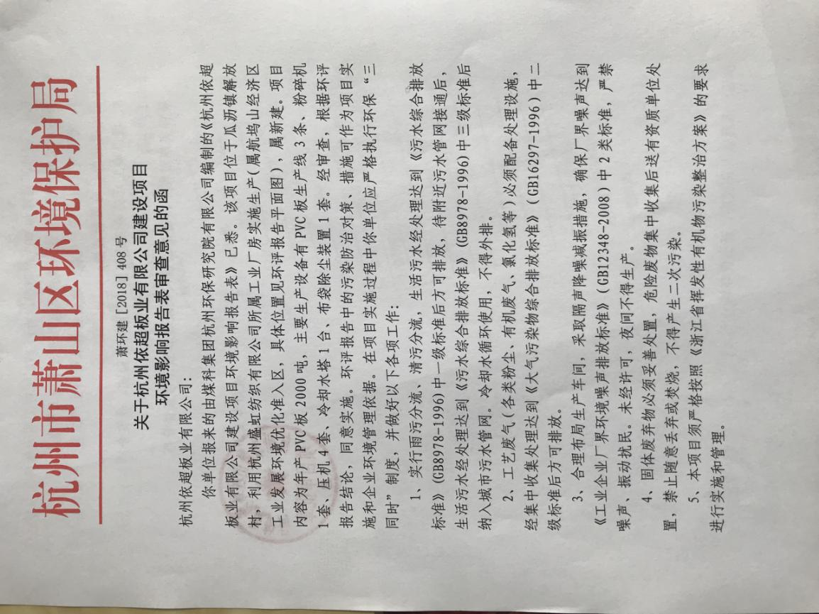

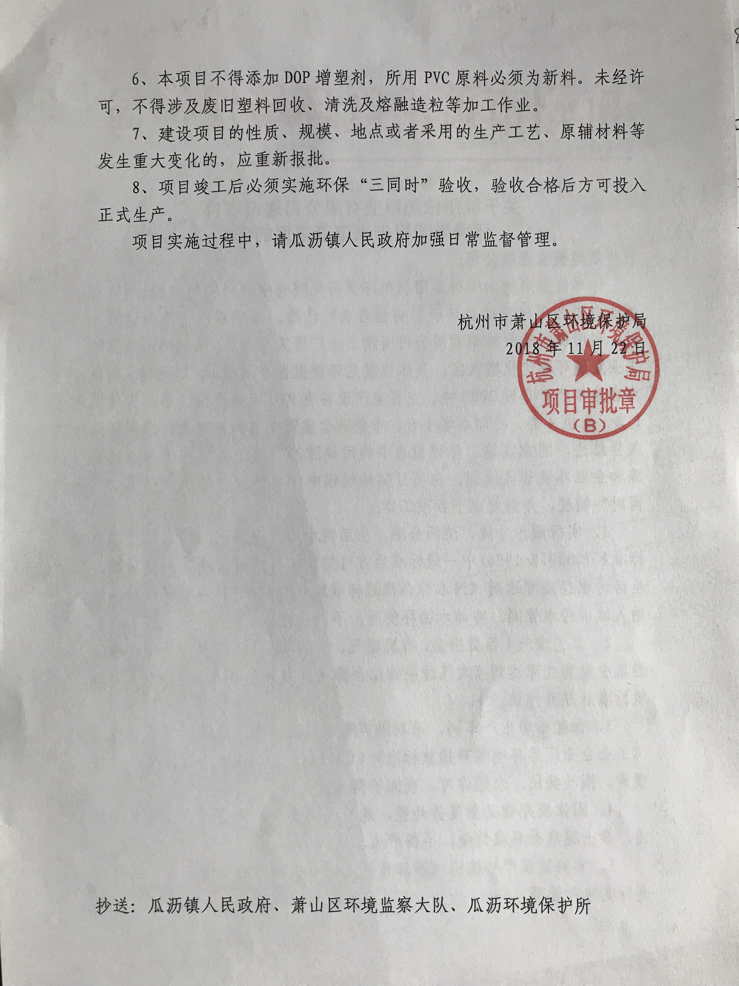
企业生产报表

2019年4月我公司委托浙江精德检测科技有限公司承担本项目环境保护设施阶段性竣工验收监测。
2019年4月26日--4月27日监测周期内，我公司生产情况如下：

监测周期内企业生产报表
生产日期 | 生产情况
2019年4月26日 | 日产PVC 板4.6t
2019年4月27日 | 日产PVC 板4.6t
我公司承诺以上数据真实有效，如有隐瞒，愿承担一切责任。

杭州依超板业有限公司

承诺
萧山区环保局：

本公司对本报告所有内容的真实性和准确性负责，严格按照环保设施竣工验收的要求进行编制，报告内容有任何因造假、失实情况而产生的法律责任，概由我公司承担。

特此承诺！

杭州依超板业有限公司

其他需要说明的事情
萧山区环保局：
杭州依超板业有限公司位于萧山区瓜沥镇解放村，租用杭州盛虹纺织有限公司位于萧山区瓜沥镇解放村的闲置厂房。于2018年进行过环境影响评价，并经萧山区环保局审批，取得批复（萧环建【2018】408号）。审批规模为年产 PVC 板 2000t/a。
现项目按照相关要求已经阶段性竣工，已批PVC 板生产线3条，实际已经有2条稳定生产运行，审批规模为年产 PVC 板 2000t/a。实际现有规模为年产 PVC 板 1400t/a。
现我公司的污染防治措施为：
（1）废气
混料粉尘、破碎粉尘引至布袋除尘器除尘后15米高空排放排放。PVC 树脂加工废气（非甲烷总烃、HCL）在挤出机等易产生有机废气设备安装吸风罩，经集气罩收集后引至低温等离子处理装置处理后15米高空排放。
（2）废水
PVC 板生产属“干式”物化过程，系统内物料不与水直接接触，间接冷却水循环回用，仅需定期补充，无生产废水产生。本项目产生的废水主要为职工的生活污水。生活污水经化粪池处理后纳入村级污水管网。
（3）噪声
项目生产过程中噪声源主要来源于冷却水塔、风机等设备工作噪声。加强设备维护，加强隔声防振。
（4）固废
项目生产过程中会产生少量边角料和次品破碎后可回用于生产。本项目产生的固废为生活垃圾和废包装等。生活垃圾由当地环卫部门统一清运。废包装出售给物资公司综合利用。
另外，我公司生产过程中不涉及环评报告和审批部门审批决定中提出的除环境保护设施外的其他环境保护对策措施的实施情况以及整改工作情况。

杭州依超板业有限公司

固废污染防治设施验收申请

杭州依超板业有限公司位于萧山区瓜沥镇解放村，租用杭州盛虹纺织有限公司位于萧山区瓜沥镇解放村的闲置厂房。于2018年进行过环境影响评价，并经萧山区环保局审批，取得批复（萧环建【2018】408号）。审批规模为年产 PVC 板 2000t/a。
现项目按照相关要求已经阶段性竣工，已批PVC 板生产线3条，实际已经有2条稳定生产运行，审批规模为年产 PVC 板 2000t/a。实际现有规模为年产 PVC 板 1400t/a。
现项目按照相关要求已经竣工，生产设备和环保设施已经稳定运行，申请贵局进行固废污染防治设施验收。

杭州依超板业有限公司

建设项目工程竣工环境保护“三同时”竣工验收登记表
编号： 审批经办人：
建设项目 | 项 目 名 称 |  |  |  | 杭州依超板业有限公司建设项目 |  |  |  |  |  |  |  |  |  |  |  |  |  |  |  |  |  | 建设地址 |  | 萧山区瓜沥镇解放村
建设项目 | 行 业 类 别 |  |  |  | C2922 塑料板、管、型材制造 |  |  |  |  |  |  |  |  |  |  |  |  |  |  |  |  |  | 建设性质 |  | □迁建 ■新建 □扩建
建设项目 | 设 计 生 产 能 力 |  |  |  | 年产 PVC 板 2000t/a |  |  |  |  |  |  |  |  |  |  |  |  |  |  |  |  |  |  |  |  |  |  |  |  |  | 试运行日期 |  |  | /
建设项目 | 实际生产能力 |  |  |  | 年产 PVC 板1400t/a |  |  |  |  |  |  |  |  |  |  |  |  |  |  |  |  |  |  |  |  |  |  |  |  |  | 建设项目开工日期 |  |  | /
建设项目 | 投资总概算（万元） |  |  |  | 1000 |  |  |  |  |  |  |  |  | 环保投资总概算（万元） |  |  |  |  |  |  | 14 |  |  |  |  |  |  |  |  |  | 所占比例（%） |  |  | 1.4
建设项目 | 环评审批部门 |  |  |  | 杭州市萧山区环境保护局 |  |  |  |  |  |  | 批准文号 |  |  |  |  |  |  |  | 萧环建【2018】408号 |  |  |  |  |  | 批准时间 |  |  | 2018.11
建设项目 | 初步设计审批部门 |  |  |  | / |  |  |  |  |  |  | 批准文号 |  |  |  |  |  |  |  | / |  |  |  |  |  | 批准时间 |  |  | /
建设项目 | 环评验收审批部门 |  |  |  | / |  |  |  |  |  |  | 批准文号 |  |  |  |  |  |  |  | / |  |  |  |  |  | 批准时间 |  |  | /
建设项目 | 环保设施设计单位 |  |  |  | / |  |  |  |  |  |  | 环保设施施工单位 |  |  |  |  |  |  | / |  |  |  |  |  |  | 环保设施监测单位 |  |  |  |  | 浙江精德检测科技有限公司
建设项目 | 实际总投资 |  |  |  | 1000 |  |  |  |  |  |  |  |  |  |  | 实际环保投资（万元） |  |  |  |  | 14 |  |  |  |  |  | 所占比例（%） |  |  |  | 1.4
建设项目 | 新增废水处理设施能力 |  |  |  |  |  | t/d |  |  |  |  | 新增废气处理设施能力 |  |  |  |  |  |  |  |  | Nm³/h |  |  |  |  |  |  |  |  | 年平均工作时 |  |  | 300d/a
建设单位 |  |  | 杭州依超板业有限公司 |  |  |  |  |  | 邮政编码 |  |  |  | 311241 |  |  |  | 联系电话 |  |  |  |  |  |  | 环评单位 |  |  |  |  | 煤科集团杭州环保研究院有限公司
排放量及主要  污 染 物 |  |  |  | 现有工程(已建+在建) |  |  |  |  |  |  | 本工程(拟建或调整变更) |  |  |  |  |  |  |  |  |  |  |  |  | 总体工程(已建+在建+拟建或调整变更)
 |  |  |  | 实际排放浓度(1) |  | 允许排放浓度(2) |  | 实际排放总量(3) |  | 核定排放总量(4) | 允许排放浓度(5) |  |  |  | 产生量  (6) |  |  | 自身削减量  (7) |  | 实际排  放总量(8) |  | 核定排放总量(9) |  | “以新代老”削减量(10) |  |  |  | 区域平衡替代本工程削减量(11) |  |  |  | 实际排放总量(12) | 核定排放总量(13) |  | 排放增减量(14)
废 水
化学需氧量
氨 氮
二氧化硫
烟 尘
工业粉尘
氮氧化物
与项目有关其他特征污染物
注：1、排放增减量：(+)表示增加，(-)表示减少 2、(12)：指该项目所在区域通过“区域平衡”专为本工程替代削减的量 3、(8)=(6)-(7)，(14)=(8)-(10)-(11)，(12)=(3)-(10)+(8)
4、计量单位：废水排放量—万吨/年；废气排放量—万标立方米/年；工业固体废物排放量—万吨/年；水污染物排放浓度—毫克/升；大气污染物排放浓度—毫克/立方米；水污染物排放量—吨/年；大气污染物排放量—吨/年

